ECC83-labb i Qucs-S/ngspice
Komplett Rapportmall-1: teori, simulering, diagram, fasmätning och Parameter Sweep
Version: omfattande slutrapport
Krets: ECC83 / 12AX7 common-cathode stage, HT 300 V, Ra 100 kΩ, Rk 1,2 kΩ, Rg 1 MΩ
Fokus: DC-arbetspunkt, lastlinje, gain, katodåterkoppling, katodbypass, RC-tidskonstanter, fas och Qucs-S-teknik

Kort om dokumentet
Detta är den långa versionen. Den är skriven som en sammanhängande labbrapport och pedagogisk manual. Den innehåller både egna förklarande diagram och de Qucs-S-skärmbilder som fanns i labbserien. Målet är att dokumentet ska gå att läsa både som nybörjarlärobok och som praktisk konstruktionsanteckning.

Innehåll
- 1. Syfte och arbetssätt
- 2. Verifierat underlag och antaganden
- 3. Kretsen som analyseras
- 4. Trioden förklarad från grunden
- 5. ECC83 som rörtyp
- 6. DC-analys steg för steg
- 7. Lastlinje och arbetspunkt
- 8. AC-analys och gain
- 9. Katodåterkoppling
- 10. Katodbypasskondensatorn
- 11. Tidskonstanter och brytfrekvenser
- 12. Parameter Sweep i Qucs-S
- 13. Tolkning av dina Qucs-S-grafer
- 14. Fasmätningar och fasvridning
- 15. Miller-effekten och högfrekvensbeteende
- 16. Vanliga Qucs-S-fel från labben
- 17. Praktiska konstruktionsråd
- 18. Laborationsmanual
- 19. Felsökningschecklistor
- 20. Sammanfattning på två nivåer
- Bilagor: formler, tabeller och ordlista

1. Syfte och arbetssätt
Syftet med den här rapporten är att dokumentera och fördjupa ECC83-labben i Qucs-S/ngspice på ett sådant sätt att varje steg i simuleringen blir begripligt. Rapporten ska inte bara säga att kurvan ser rimlig ut, utan förklara varför den ser ut så, vilka komponenter som bestämmer vilken del av kurvan, och vad man praktiskt kan göra med den kunskapen när man bygger rörförstärkare.
Kretsen är ett klassiskt common-cathode-steg med ECC83. Den typen av steg finns i otaliga rörförstärkare, RIAA-steg, linjesteg och gitarrförstärkare. Trots att kopplingen ser enkel ut innehåller den nästan alla centrala begrepp i analog konstruktion: arbetspunkt, själv-bias, lastlinje, spänningsförstärkning, lokal negativ återkoppling, tidskonstanter, frekvensgång, fasvridning och interna kapacitanser.
Rapporten följer samma grundprincip som vår Rapportmall-1: först vad som är verifierat, sedan vilka antaganden som görs, därefter analys i små steg. Där det finns osäkerhet markeras den. Där resultatet kommer från simulering sägs det. Där en graf är pedagogisk snarare än exakt sägs det också.
Läsordning
Om du vill förstå hela labben från början: läs från kapitel 1 till 15. Om du sitter i Qucs-S och felsöker: gå direkt till kapitel 12, 16 och 19. Om du vill koppla detta till verkliga rörförstärkare: läs kapitel 15, 17 och 18.

2. Verifierat underlag och antaganden

2.1 Verifierat från labbserien
Följande är direkt verifierat från de skärmbilder och mätvärden som framkom i labben. Det här är alltså inte gissningar, utan den praktiska utgångspunkten för rapporten.
Parameter | Värde / observation | Kommentar
Rör | ECC83 / 12AX7 | En triodhalva används i ett common-cathode-steg.
Matning | HT = 300 V | Anodmotståndet går till denna spänning.
Anodmotstånd | Ra = 100 kΩ | Bestämmer DC-lastlinjen tillsammans med HT.
Katodmotstånd | Rk = 1,2 kΩ | Ger själv-bias och lokal återkoppling.
Gallerläcka | Rg = 1 MΩ till jord | Sätter gallrets DC-nivå till 0 V.
Katodbypass | Varierad: ingen, 47 µF, sweep 5-50 µF m.m. | Påverkar AC-gain och LF-respons.
DC-resultat | Va≈207 V, Vk≈0,928 V, Vg=0 V | Arbetspunkt från simulering.
AC-observation utan bypass | Gain omkring 23 dB | Katodåterkoppling kvar.
AC-observation med bypass | Gain omkring 38 dB | Katoden mer AC-jordad.
Qucs-S/ngspice | Qucs-S 26.1.1 syntes i loggarna | Simuleringsmiljö.

2.2 Antaganden i rapportens egna diagram
Rapporten innehåller också några egna pedagogiska diagram. De är inte avsedda att ersätta exakt ngspice-data från din ECC83-modell, utan att visa principen tydligt. När ett diagram är pedagogiskt modellerat anges det i bildtexten. Exempel: en egen sweep-kurva visar hur större Ck flyttar lågfrekvensbrytningen åt vänster. Den exakta brytpunkten i din simulering kan avvika eftersom rörets dynamiska katodimpedans, modellparametrar och interna kapacitanser påverkar resultatet.
Viktig skillnad
Verifierad simulering: det som kommer från dina Qucs-S-bilder och värden. Pedagogisk modell: diagram som visar principen men inte gör anspråk på att vara exakt samma som ngspice-modellen.

3. Kretsen som analyseras
Kretsen är ett klassiskt ECC83 common-cathode-steg. Signalen matas in på gallret. Gallret hålls vid 0 V DC via ett stort gallerläckmotstånd. Katoden får en liten positiv DC-spänning genom katodmotståndet. Därmed blir gallret negativt relativt katoden. Det är denna negativa galler-katod-spänning som biaserar röret.
Utsignalen tas från anoden. När gallret görs mer positivt relativt katoden leder röret mer ström. Då ökar spänningsfallet över anodmotståndet och anodspänningen sjunker. När gallret görs mer negativt leder röret mindre ström. Då minskar spänningsfallet över anodmotståndet och anodspänningen stiger. Därför blir utsignalen inverterad: en positiv förändring på ingången ger en negativ förändring på utgången.
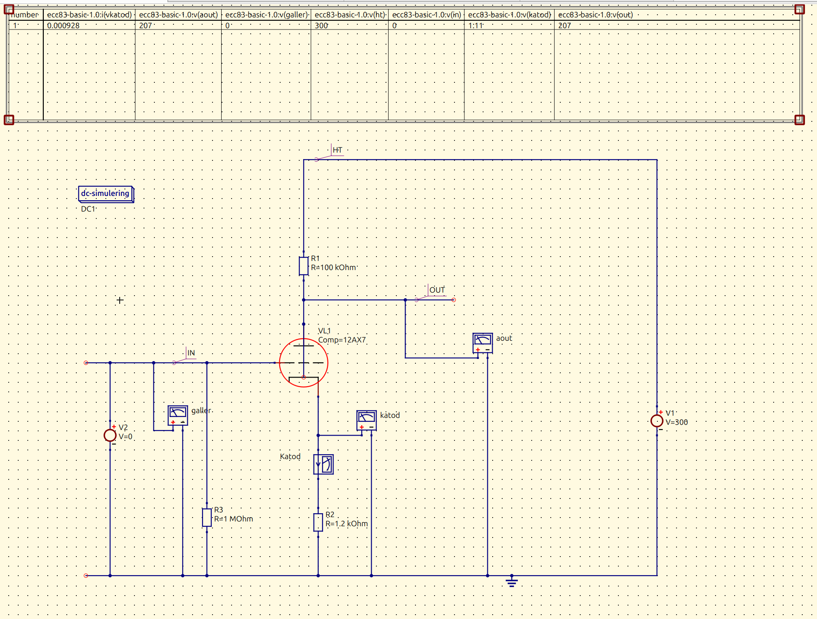
Figur 1. Den ursprungliga ECC83-labben i Qucs-S: common-cathode-steg med HT 300 V, Ra 100 kΩ, Rk 1,2 kΩ och gallerläcka 1 MΩ.

3.1 Noder i kretsen
Nod | Funktion | Förväntat beteende
HT / B+ | Högspänningsmatning | Fast DC-nivå, här 300 V.
Anod / aout | Utsignalnod och DC-anodspänning | Hög DC-spänning med inverterad AC-signal ovanpå.
Galler / in | Ingångsnod | 0 V DC via 1 MΩ, liten AC-signal tillförs.
Katod | Biasnod | Ligger positivt, ungefär 0,93 V i simuleringen.
0 V / RET | Referens/jord | Gemensam referens för gallerläcka, katodmotstånd och signalkälla.

4. Trioden förklarad från grunden
En triod har tre aktiva elektroder: katod, galler och anod. Katoden är elektronkälla. Anoden är uppsamlare. Gallret ligger mellan dem och påverkar hur lätt elektronerna kan röra sig från katod till anod.
Det viktiga är att gallret styr strömmen utan att själv behöva ta någon nämnvärd ström i normal drift. Det är därför röret har hög ingångsimpedans. En liten spänning på gallret kan kontrollera en mycket större variation i anodström. När denna strömvariation får passera genom ett anodmotstånd omvandlas den till en spänningsvariation. Där uppstår spänningsförstärkningen.

4.1 Gymnasieelevförklaring: ventil och vatten
Föreställ dig ett vattenrör. Vattentrycket motsvarar spänning. Vattenflödet motsvarar ström. Anoden drar i elektronflödet ungefär som ett tryck driver vatten genom ett rör. Gallret är en ventil. Om ventilen öppnas lite mer ökar flödet. Om den stängs lite minskar flödet.
Det fina med ECC83 är att en mycket liten rörelse i “ventilen” kan ändra ett mycket större flöde genom anoden. När flödet ändras genom anodmotståndet ändras spänningen på anoden. Det är förstärkning.
Nyckelidé
Röret förstärker inte genom att skapa energi ur ingenting. Det använder energin från HT-matningen. Insignalen styr hur mycket av den energin som omvandlas till en varierande anodspänning.

5. ECC83 som rörtyp
ECC83, även kallat 12AX7, är ett högförstärkande småsignalrör. Det är populärt i försteg därför att det kan ge hög spänningsförstärkning med få komponenter. Nackdelen är att röret har relativt hög inre resistans och därför inte är lika starkt som drivsteg mot kapacitiva laster som till exempel kabelkapacitans eller ett stort Miller-belastat slutrörsgaller.
Storhet | Typiskt värde | Praktisk betydelse
μ / förstärkningsfaktor | ca 100 | Hög möjlig spänningsförstärkning.
gm / transkonduktans | ca 1,2-1,6 mA/V beroende på arbetspunkt | Hur mycket strömmen ändras per volt på gallret.
rp / inre resistans | ofta omkring 60 kΩ | Hög rp ger hög utgångsimpedans och mer känslighet för kapacitiv last.
Typisk anodström i försteg | ca 0,5-1,5 mA | ECC83 arbetar ofta ganska strömsnålt.
Praktisk karaktär | hög gain, svagare drivförmåga | Bra förstegsrör, mindre bra som kraftig driver.

Antagande om rördata
Värdena ovan är typiska ECC83-data. Den exakta ngspice-modellen kan ha något andra parametrar, och arbetspunkten påverkar gm, rp och verklig gain.

6. DC-analys steg för steg
DC-analysen handlar om vad som händer när ingen musiksignal finns. Då vill vi veta var röret “står stilla”. Den punkten kallas arbetspunkt eller vilopunkt. För ett rörsteg är arbetspunkten central: den avgör hur mycket signal som kan svänga uppåt och nedåt innan steget klipper eller blir kraftigt olinjärt.

6.1 Beräkning från katodspänningen
Simuleringen visade ungefär Vk = 0,928 V över katodmotståndet Rk = 1,2 kΩ. Katodströmmen kan då uppskattas med Ohms lag:
Ik = Vk / Rk = 0,928 V / 1200 Ω ≈ 0,000773 A ≈ 0,77 mA
Eftersom gallret i normal drift nästan inte tar någon DC-ström är katodströmmen ungefär samma som anodströmmen. Därför kan man säga att Ia ligger omkring 0,77 mA när man räknar från katodsidan.

6.2 Beräkning från anodmotståndet
Simuleringen visade också ungefär Va = 207 V. Matningen är 300 V. Spänningsfallet över anodmotståndet blir därför:
VRa = 300 V - 207 V = 93 V
Med Ra = 100 kΩ blir strömmen:
Ia = 93 V / 100000 Ω = 0,00093 A = 0,93 mA
Här får vi alltså cirka 0,93 mA från anodfallet och cirka 0,77 mA från katodmotståndet. Skillnaden bör inte gömmas undan. Den kan bero på avrundning, hur Qucs-S redovisar värden, modellens interna strömmar, eller att avlästa värden inte har exakt samma precision. Slutsatsen är ändå stabil: röret arbetar omkring 0,8-0,9 mA.
Verifierad huvudslutsats
Arbetspunkten är rimlig för ett ECC83-försteg: Va omkring 207 V, Vk omkring 0,93 V, Vgk omkring -0,93 V och anodström omkring 0,8-0,9 mA.

6.3 Vgk: den viktigaste bias-spänningen
Gallret ligger på 0 V DC via gallerläckmotståndet. Katoden ligger på +0,928 V. Rör brukar ofta analyseras med gallerspänningen relativt katoden. Den blir:
Vgk = Vg - Vk = 0 V - 0,928 V ≈ -0,93 V
Det betyder att gallret är negativt relativt katoden. Det är helt normalt och nödvändigt. Om gallret blir för positivt kan det börja dra gallerström. Då gäller inte längre den vanliga småsignalmodellen.

7. Lastlinje och arbetspunkt
Lastlinjen är ett av de bästa pedagogiska verktygen för att förstå ett rörsteg. Den visar vilka kombinationer av anodspänning och anodström som är möjliga med en viss matningsspänning och ett visst anodmotstånd.
I din krets är HT = 300 V och Ra = 100 kΩ. Om röret vore helt avstängt skulle anodströmmen vara 0 mA. Då faller ingen spänning över Ra och anoden ligger vid 300 V. Om röret hypotetiskt drog så mycket ström att anoden hamnade vid 0 V skulle hela 300 V ligga över Ra. Då blir strömmen 300 V / 100 kΩ = 3 mA.
Punkt A: Va = 300 V, Ia = 0 mA
Punkt B: Va = 0 V, Ia = 3 mA
En rak linje mellan dessa punkter är DC-lastlinjen. Arbetspunkten placeras på denna linje där rörets kurvor och den yttre kretsen möts.
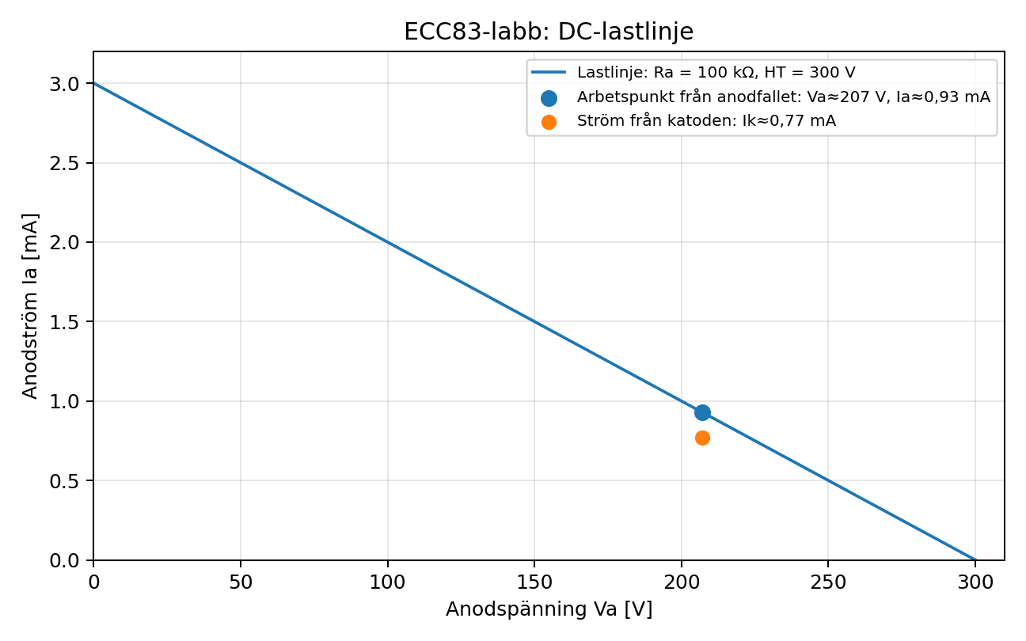
Figur 2. DC-lastlinje för 300 V och 100 kΩ. Två markörer visar ström uppskattad från anodfall respektive katodspänning.

7.1 Vad betyder arbetspunktens placering?
Arbetspunkten omkring Va = 207 V ligger relativt högt i anodspänning och relativt lågt i ström. Det är typiskt för ECC83. Den höga anodspänningen ger marginal uppåt mot matningen, medan strömmen fortfarande är låg. Steget kan därmed ge ganska stor spänningssving, men eftersom ECC83 har hög inre resistans är det inte ett starkt strömdrivande steg.
När insignalen blir mer positiv relativt katoden ökar anodströmmen och anoden sjunker. När insignalen blir mer negativ minskar anodströmmen och anoden stiger. Utsignalen är därför inverterad.
Koppling till ljudsignal
En sinus på gallret blir en större sinus på anoden, men upp och ned. I frekvensanalys visar detta sig som ungefär 180 graders fasvändning i mittbandet.

8. AC-analys och gain
AC-analysen i Qucs-S/ngspice är en småsignalberäkning. Den beräknar hur kretsen reagerar på mycket små signaler runt den DC-arbetspunkt som först räknas ut. Den visar alltså inte klippning eller distorsion från stora signaler. Den visar däremot gain, frekvensgång och fas mycket tydligt.
För att räkna verklig förstärkning vill man normalt plotta kvoten mellan utgång och ingång, inte bara utspänningen ensam. Uttrycket blir principiellt:
dB(v(out)/v(in))
I din labb hette utgångsnoden ofta aout, inte out. Då behöver uttrycket använda rätt nodnamn:
dB(v(aout)/v(in))
Om nodnamnet inte finns får man ingen giltig kurva, eller så visas uttrycket som invalid. Det var en av de praktiska sakerna som dök upp i labben.
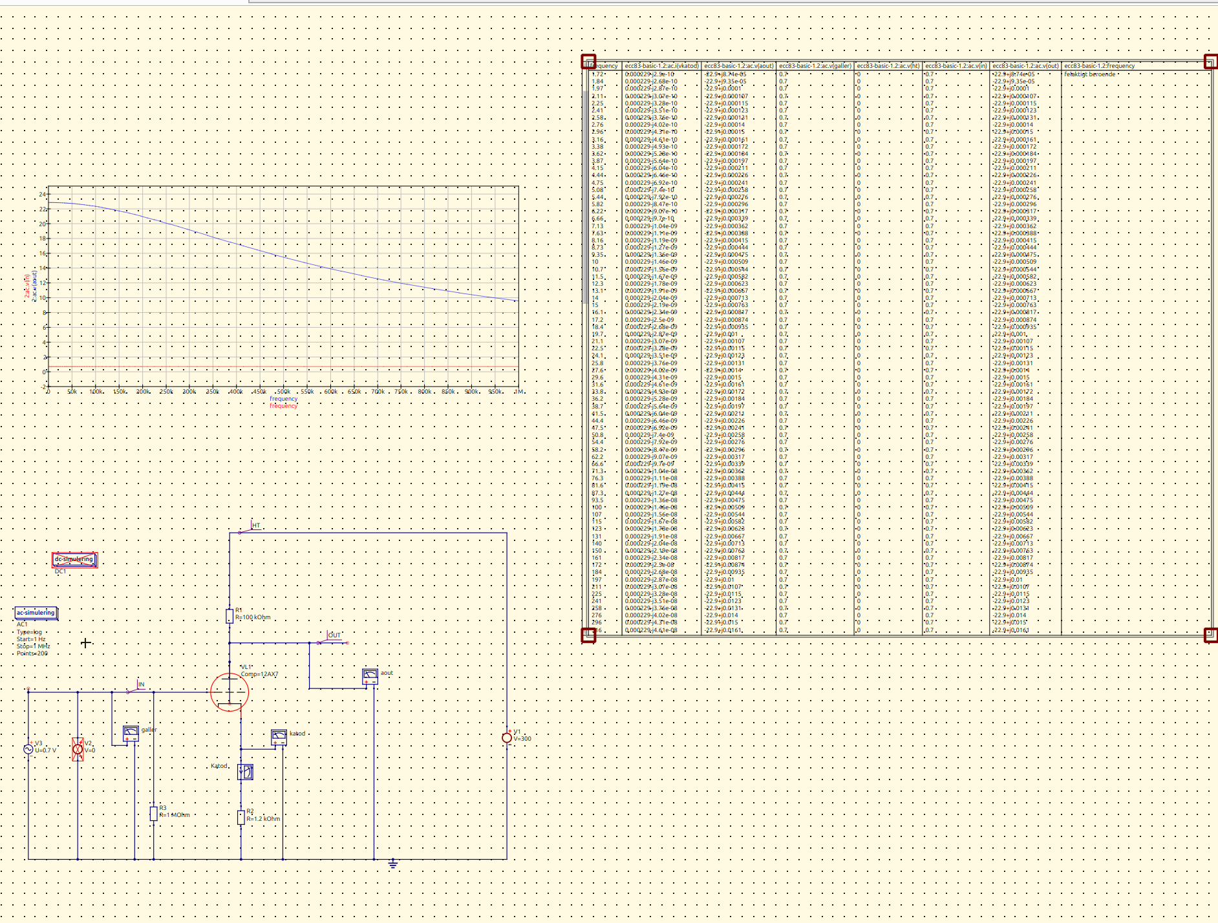
Figur 3. Tidig AC-analys av ECC83-steget. Kurvan visar att förstärkningen faller vid höga frekvenser och att rå plottning lätt kan förväxlas med riktig gain om man inte använder v(out)/v(in).

8.1 dB och gångers förstärkning
Decibel är ett logaritmiskt sätt att uttrycka spänningsförhållanden. För spänning används 20 gånger logaritmen av kvoten. Några fasta hållpunkter gör det enklare att tolka graferna.
Gain i dB | Gånger förstärkning | Praktisk tolkning
0 dB | 1x | Ingen spänningsförstärkning.
6 dB | ca 2x | Fördubbling av spänning.
20 dB | 10x | Tio gånger spänning.
23 dB | ca 14x | Ungefär labbens obypassade ECC83-gain.
32 dB | ca 40x | Typisk måttlig bypassad ECC83-gain.
38 dB | ca 79x | Ungefär labbens bypassade gain i simuleringen.
40 dB | 100x | Hundra gånger spänning.

9. Katodåterkoppling: varför gain blir lägre utan bypass
Katodmotståndet gör två saker samtidigt. För DC skapar det själv-bias. För AC skapar det lokal negativ återkoppling om det inte är bypassat.
När signalen på gallret blir mer positiv vill röret leda mer ström. Mer ström genom katodmotståndet höjer katodspänningen. Men när katoden stiger blir gallret mindre positivt relativt katoden. Röret motverkar alltså sin egen förändring. Detta är lokal negativ återkoppling.
Resultatet är lägre förstärkning, men också bättre stabilitet och oftast lägre distorsion. Därför är ett obypassat katodmotstånd inte ett fel. Det är ett medvetet konstruktionsval.
Intuitiv regel
Obypassat Rk: lägre gain, mer lokal återkoppling, bättre kontroll. Bypassat Rk: högre gain, mindre lokal återkoppling, mer rå rörförstärkning.

10. Katodbypasskondensatorn
En katodbypasskondensator placeras parallellt med katodmotståndet. För DC är kondensatorn öppen; den påverkar alltså inte arbetspunkten när kretsen väl stabiliserats. För AC kan kondensatorn däremot leda signalström. Om kondensatorn är tillräckligt stor blir katoden nästan stilla för AC. Då försvinner en stor del av den lokala återkopplingen och gain ökar.
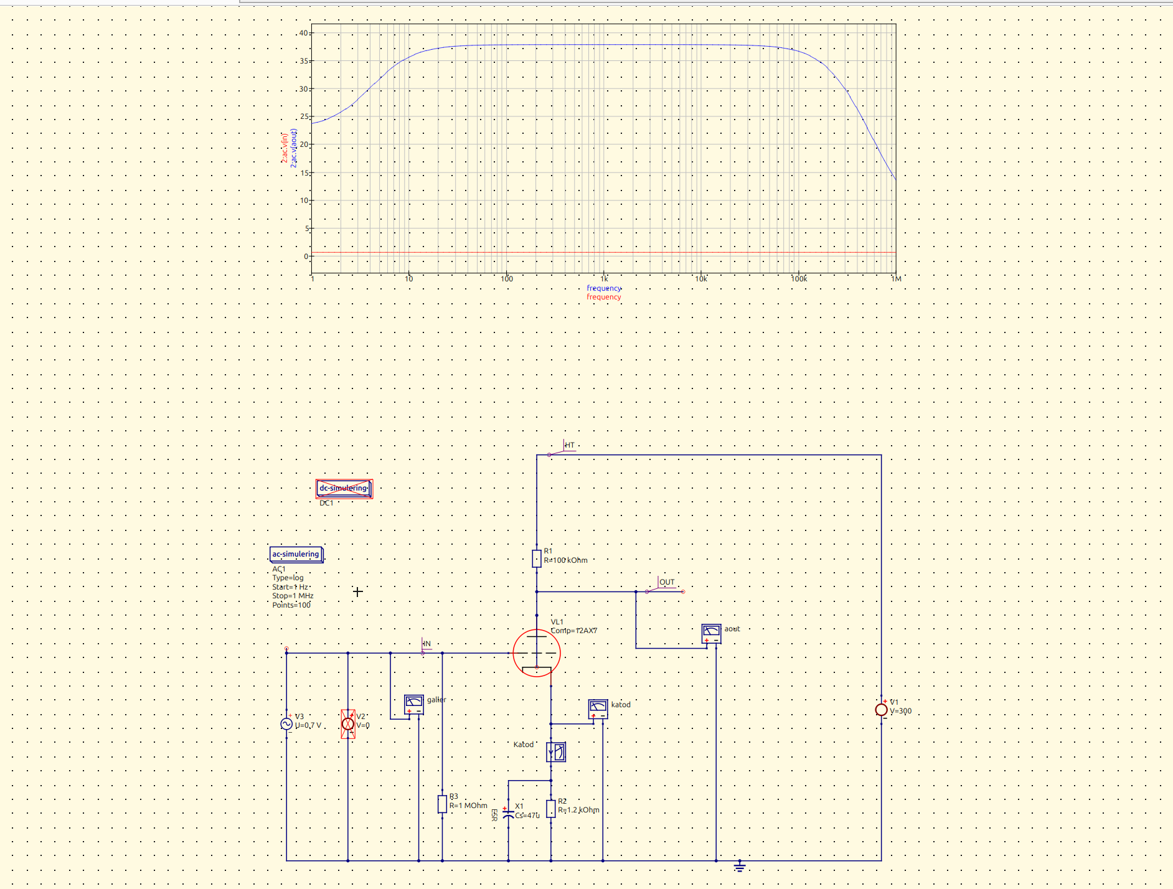
Figur 4. ECC83-steget med katodbypasskondensator. Förstärkningen i mittbandet ökade tydligt jämfört med obypassad katod.
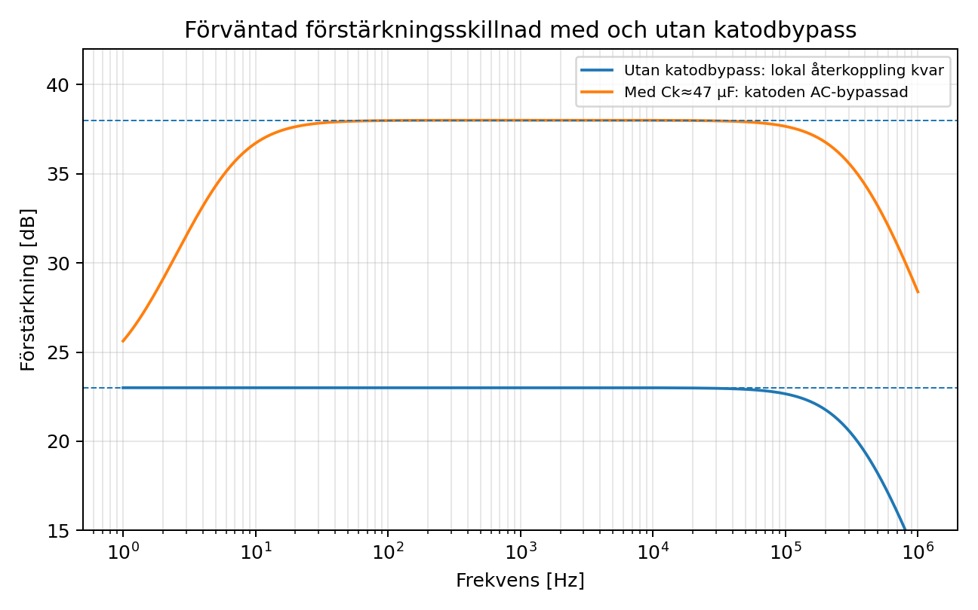
Figur 5. Pedagogisk jämförelse mellan obypassat katodmotstånd och bypass med cirka 47 µF. De exakta nivåerna bygger på labbens observerade ca 23 dB och ca 38 dB.

10.1 Vad händer vid mycket låga frekvenser?
Vid mycket låga frekvenser hinner kondensatorn inte laddas och urladdas tillräckligt snabbt för att hålla katoden stilla. Då fungerar den sämre som AC-genväg, och katodmotståndet kommer gradvis tillbaka in i AC-kretsen. Resultatet blir att gain sjunker i basområdet.
Det är just detta du såg med Parameter Sweep. Alla kurvor hamnar ungefär på samma gain i mittbandet, men de skiljer sig i basområdet.

11. Tidskonstanter och brytfrekvenser
Den centrala formeln är:
τ = R · C
Tidskonstanten τ anger hur snabbt ett RC-nätverk reagerar. En större kondensator eller ett större motstånd ger en större tidskonstant, vilket innebär att brytfrekvensen flyttas nedåt. Den förenklade brytfrekvensformeln är:
fc = 1 / (2πRC)
I ett verkligt rörsteg är den effektiva resistansen som kondensatorn “ser” inte alltid exakt samma som Rk. Rörets interna dynamik påverkar. Men formeln är fortfarande den viktigaste grundregeln för att förstå riktningen: större C ger lägre fc.
Ck | fc med 1,2 kΩ | fc med 650 Ω pedagogisk effektiv R | Tolkning
0.1 µF | 1326.3 Hz | 2448.5 Hz | Lägre C ger tydligare basfall
0.22 µF | 602.9 Hz | 1113.0 Hz | Lägre C ger tydligare basfall
0.47 µF | 282.2 Hz | 521.0 Hz | Lägre C ger tydligare basfall
1 µF | 132.6 Hz | 244.9 Hz | Lägre C ger tydligare basfall
2.2 µF | 60.3 Hz | 111.3 Hz | Lägre C ger tydligare basfall
4.7 µF | 28.2 Hz | 52.1 Hz | Lägre C ger tydligare basfall
5 µF | 26.5 Hz | 49.0 Hz | Större C flyttar fallet nedåt
10 µF | 13.3 Hz | 24.5 Hz | Större C flyttar fallet nedåt
22 µF | 6.0 Hz | 11.1 Hz | Större C flyttar fallet nedåt
47 µF | 2.8 Hz | 5.2 Hz | Större C flyttar fallet nedåt
50 µF | 2.7 Hz | 4.9 Hz | Större C flyttar fallet nedåt
100 µF | 1.3 Hz | 2.4 Hz | Större C flyttar fallet nedåt
220 µF | 0.6 Hz | 1.1 Hz | Större C flyttar fallet nedåt

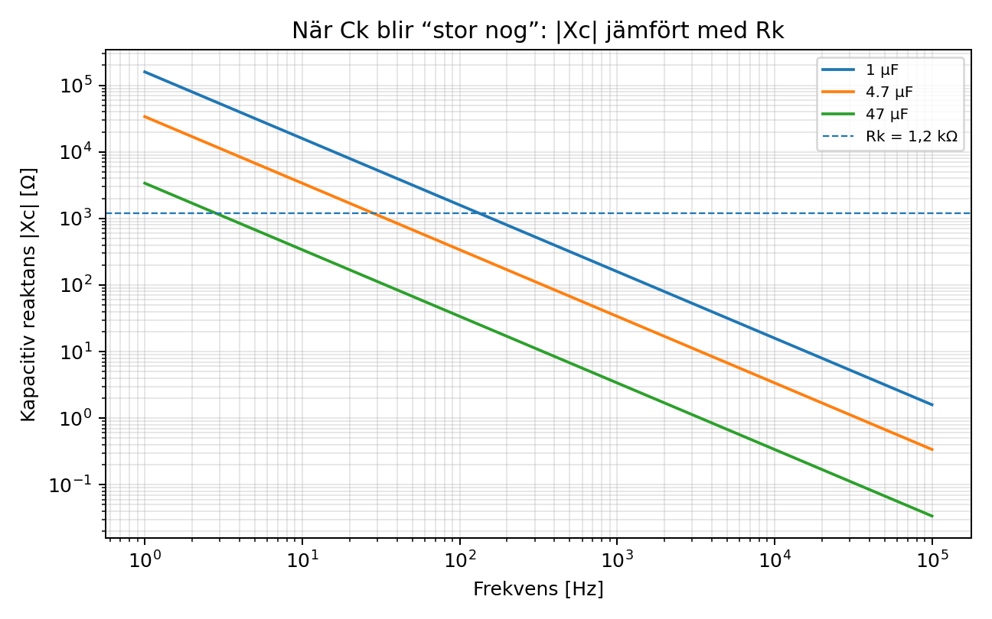
Figur 6. Kapacitiv reaktans för några Ck-värden. När |Xc| blir låg jämfört med Rk fungerar kondensatorn allt mer som AC-bypass.

12. Parameter Sweep i Qucs-S
Parameter Sweep är ett av de mest kraftfulla verktygen i Qucs-S. I stället för att ändra en komponent manuellt, simulera, ändra igen och simulera igen, låter man Qucs-S köra samma simulering många gånger med olika parametervärden.
I din labb var målet att svepa katodbypasskondensatorn. Det betyder att kondensatorvärdet inte ska vara ett fast tal som 47u, utan en parameter, till exempel ck. Sedan får en sweep-komponent ändra ck över ett intervall.
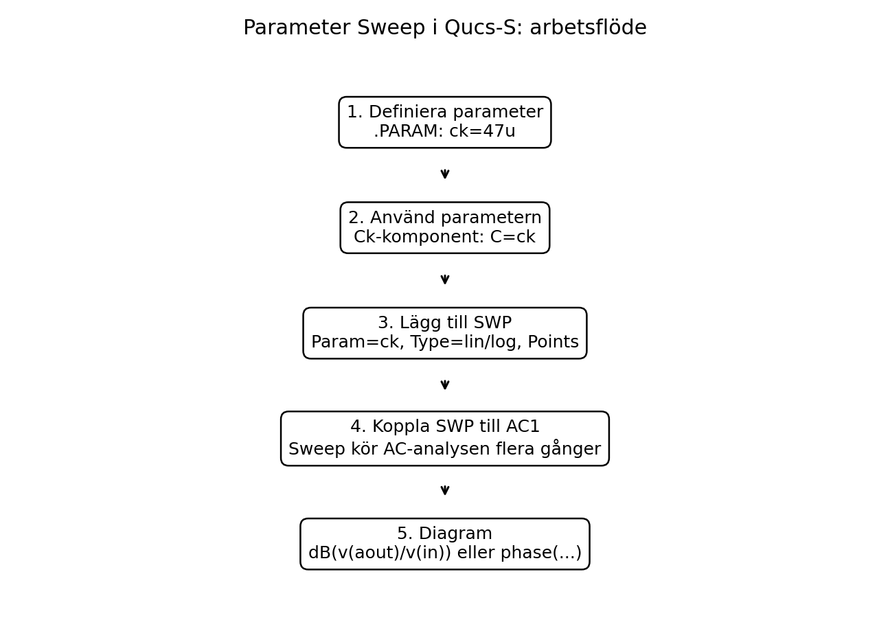
Figur 7. Arbetsflöde för Parameter Sweep i Qucs-S.

12.1 Rätt komponent: .PARAM, inte Nutmeg Equation
Ett viktigt fel i labben var att flera komponenter hade namn som liknade “equation”, men de betyder olika saker. Nutmeg Equation används för att bearbeta resultat efter simulering. Equation Defined Device är en specialkomponent för att definiera beteende hos en kretskomponent. Ingen av dessa var rätt för att definiera ett komponentvärde före simulering.
För Parameter Sweep behövdes en .PARAM Section. Där definieras exempelvis:
.PARAM ck=47u
Sedan sätts kondensatorns värde till ck. Då får sweep-komponenten något att ändra.
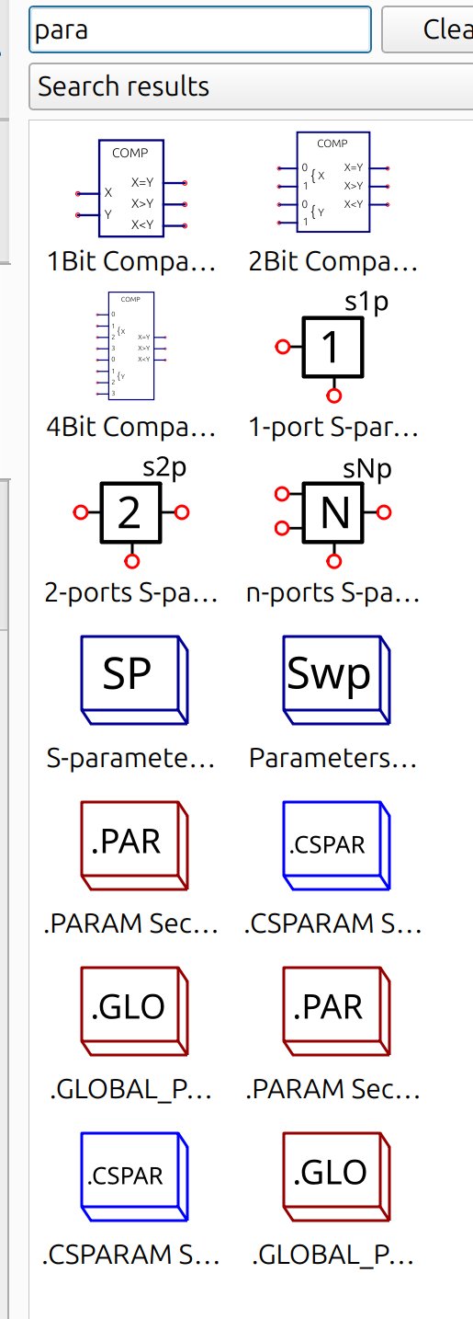
Figur 8. I komponentlistan syns .PARAM Section. Detta var rätt komponent för att definiera parametern ck.
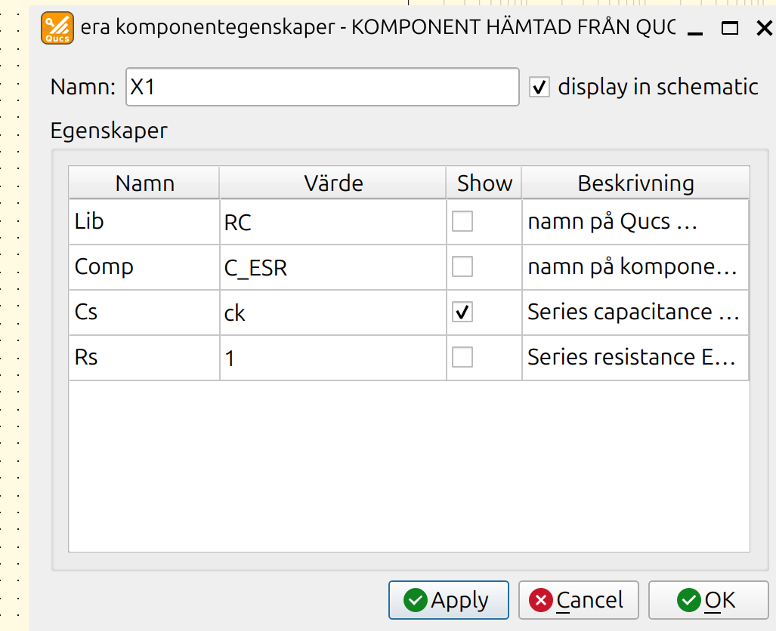
Figur 9. Kondensatorns parameterfält där Cs sätts till ck. Det visar att komponentvärdet styrs av parametern.

12.2 Exempel på fungerande sweep
Ett linjärt sweep-exempel kan vara:
Param = ck
Start = 5u
Stop = 50u
Points = 10
Detta ger tio kurvor mellan 5 µF och 50 µF. För pedagogiska jämförelser är ett logaritmiskt sweep ofta ännu bättre eftersom kondensatorvärden i verkligheten ofta väljs i serier som 0,1 µF, 0,22 µF, 0,47 µF, 1 µF, 2,2 µF, 4,7 µF, 10 µF, 22 µF, 47 µF, 100 µF och så vidare.
Sweep-typ | När den är bra | Exempel
Linear | När man vill studera jämna steg mellan två värden | 5u till 50u med 10 punkter.
Log | När värdena sträcker sig över flera dekader | 0.1u till 220u med 10-12 punkter.
List | När man vill använda exakta komponentvärden | 0.1u; 1u; 4.7u; 47u; 220u om versionen stöder lista.

13. Tolkning av dina Qucs-S-grafer
När sweepen väl fungerade visade grafen precis den förväntade familjen av kurvor. Varje kurva motsvarar ett annat värde på katodbypasskondensatorn. Alla kurvor når ungefär samma mittbandsförstärkning när kondensatorn är effektiv som AC-bypass. Skillnaden ligger i basområdet.
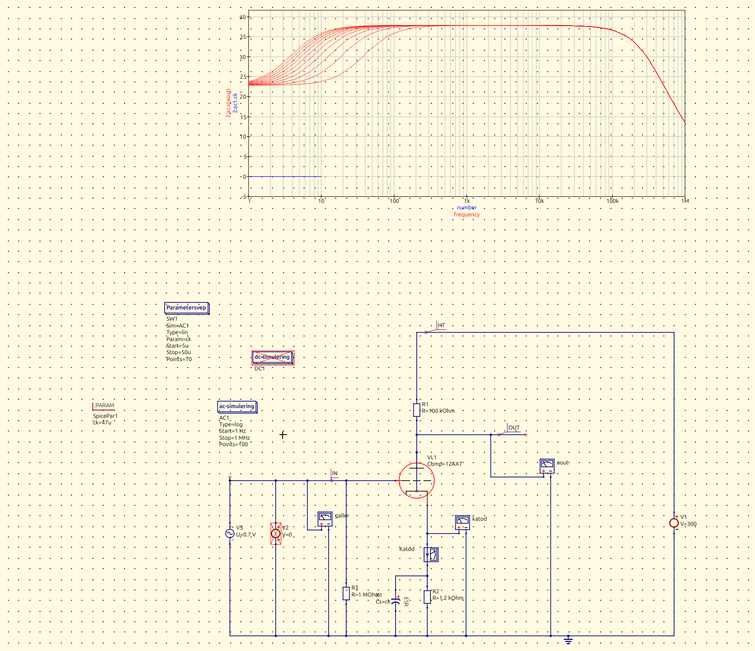
Figur 10. Din Qucs-S-sweep med flera katodbypassvärden. Kurvfamiljen visar hur basresponsen påverkas av Ck.
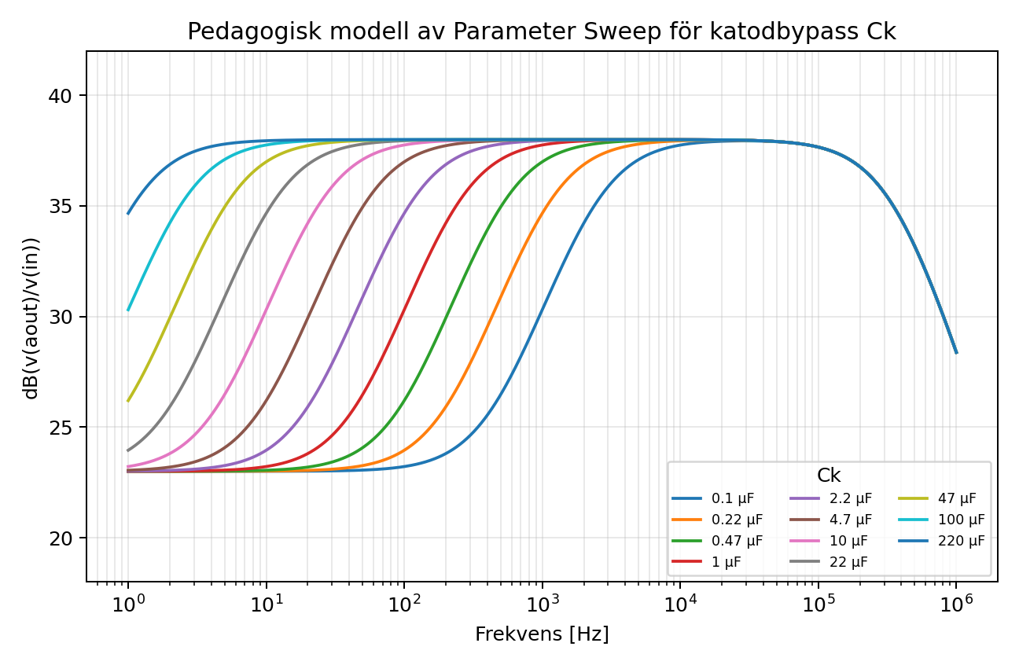
Figur 11. Pedagogisk modell av samma princip med fler logaritmiska kondensatorvärden. Syftet är att visa hur brytfrekvensen flyttas när Ck ändras.

13.1 Hur man läser kurvfamiljen
Längst till vänster, vid mycket låga frekvenser, är kondensatorn mindre effektiv. Då blir katodmotståndet synligt för AC-signalen och lokal återkoppling minskar förstärkningen. Längre åt höger blir kondensatorns impedans lägre. Då bypassas katodmotståndet mer och mer, och gain stiger mot mittbandsvärdet.
När alla kurvor har nått samma nivå betyder det att alla dessa kondensatorer är “tillräckligt stora” för den frekvensen. I audioområdet kan det därför hända att 47 µF och 220 µF ser nästan likadana ut. Det betyder inte att 220 µF är magiskt bättre, utan att man redan har passerat den praktiska gränsen där katoden är effektivt bypassad i det intressanta frekvensområdet.
Praktisk konstruktionsregel
Välj inte en större katodbypasskondensator bara för att den är större. Välj den så att önskad lägsta frekvens ligger väl inom det område där katoden är tillräckligt bypassad.

14. Att få rätt uttryck i diagrammet
Ett återkommande praktiskt problem var att uttrycket i diagrammet inte gav någon plot. Det berodde inte på att AC-analysen var fel, utan på hur Qucs-S refererar till datamängd och nodnamn.
Om noden heter aout ska uttrycket använda aout. Om man skriver out men ingen sådan nod finns blir uttrycket ogiltigt. Om man redan befinner sig i rätt dataset behöver man oftast skriva v(aout), inte ac.v(aout), även om listan i datamängden visar ac.v(aout).
Situation | Prova uttryck | Kommentar
Vill plotta utspänning | v(aout) | Testa detta först för att se att noden hittas.
Vill plotta inspänning | v(in) | Verifierar att ingångsnoden finns.
Vill plotta gain som kvot | v(aout)/v(in) | Bra mellansteg innan dB.
Vill plotta gain i dB | dB(v(aout)/v(in)) | Huvuduttryck för frekvensgång.
Vill plotta fas | phase(v(aout)/v(in)) | Om phase inte fungerar, prova ph beroende på version.

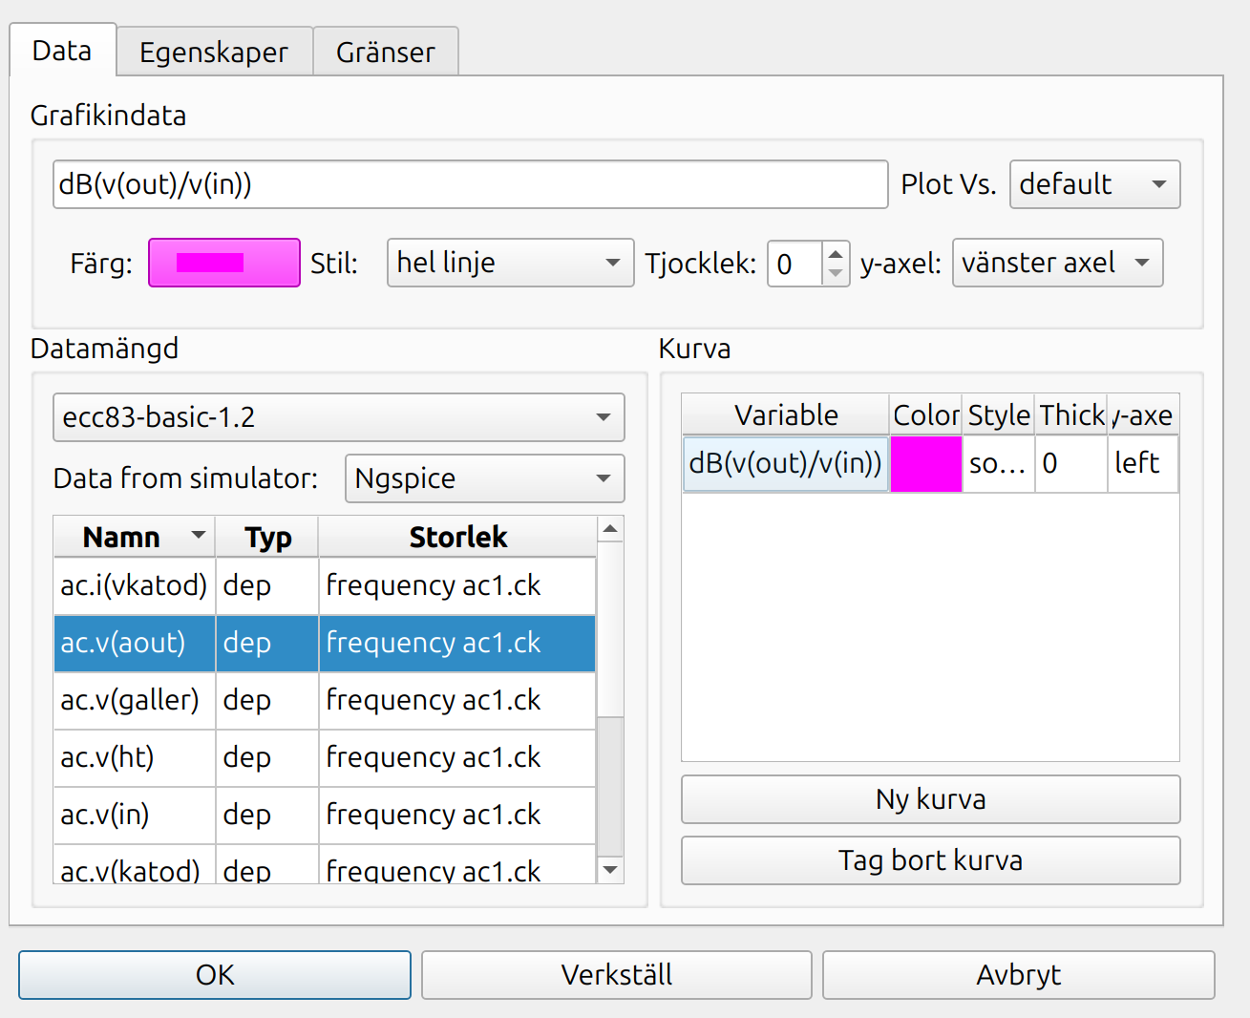
Figur 12. Diagramdialog där dB(v(out)/v(in)) fanns i kurvlistan. Här är huvudpoängen att nodnamn och dataset måste stämma.
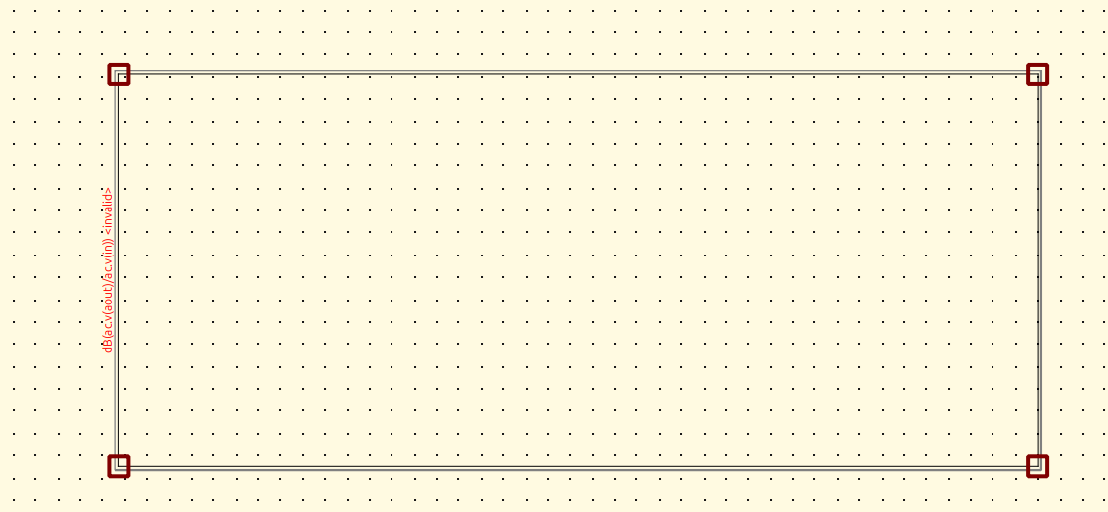
Figur 13. Exempel på invalid-uttryck. Det visar varför man ska testa stegvis: först v(aout), sedan v(aout)/v(in), sedan dB(...).

15. Fasmätningar och fasvridning
Frekvensgången visar hur stor utsignalen blir vid olika frekvenser. Fasresponsen visar när i tiden utsignalen kommer relativt insignalen. I ett common-cathode-steg är mittbandsfasen ungefär 180 grader, eftersom steget inverterar.
När gallret går upp går anoden ned. Det är 180 graders fasvändning. Men vid frekvensområdets kanter händer mer: RC-nätverk och interna kapacitanser lagrar och släpper energi. Då uppstår ytterligare fasvridning. Därför är fasresponsen särskilt intressant nära lågfrekvens- och högfrekvensbrytningarna.
phase(v(aout)/v(in))
eller beroende på Qucs-S-version:
ph(v(aout)/v(in))
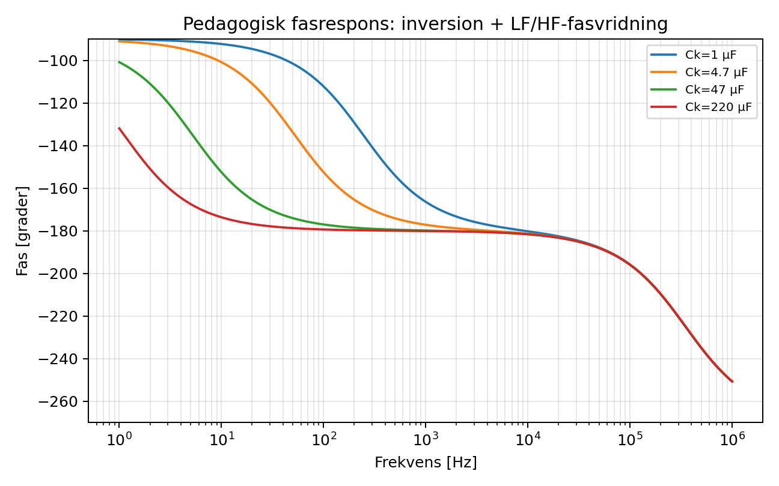
Figur 14. Pedagogisk fasrespons. Common-cathode-inversionen ger ungefär -180 grader i mittbandet. RC- och HF-effekter vrider fasen vid frekvensområdets kanter.

15.1 Varför fas är viktigt
Fas påverkar inte bara en statisk sinuskurva. Musik består av transienter, övertoner och komplexa tidsförlopp. Om olika frekvenser fördröjs olika mycket kan transienter bli mindre tydliga och stereobilden kan påverkas. I ett enskilt enkelt försteg behöver detta inte vara dramatiskt, men i en hel förstärkarkedja kan flera små fasvridningar summeras.
Det viktiga i labben är att förstå principen: samma kondensator som påverkar basnivån påverkar också fasen i basområdet. Samma Miller-kapacitanser som rullar av diskanten påverkar också fasen i övre registret.
Koppling till våra tidigare fasdiskussioner
Överföringsfas handlar om relationen mellan insignal och utsignal. V/I-fas handlar om relationen mellan spänning och ström i en komponent eller last. Katodbypasskondensatorn ger lokalt V/I-fasbeteende och påverkar globalt överföringsfasen.

16. Miller-effekten och högfrekvensbeteende
ECC83 har interna kapacitanser mellan elektroderna. En särskilt viktig kapacitans är den mellan galler och anod, Cga. Den kan verka liten i databladet, kanske runt 1,5-1,7 pF, men i ett förstärkande steg multipliceras den av förstärkningen. Detta kallas Miller-effekten.
Cmiller ≈ Cga · (1 + |Av|)
Om Av är 50 gånger och Cga är 1,6 pF blir den effektiva kapacitansen ungefär 82 pF. Det är inte längre obetydligt, särskilt om källan som driver gallret har hög impedans.
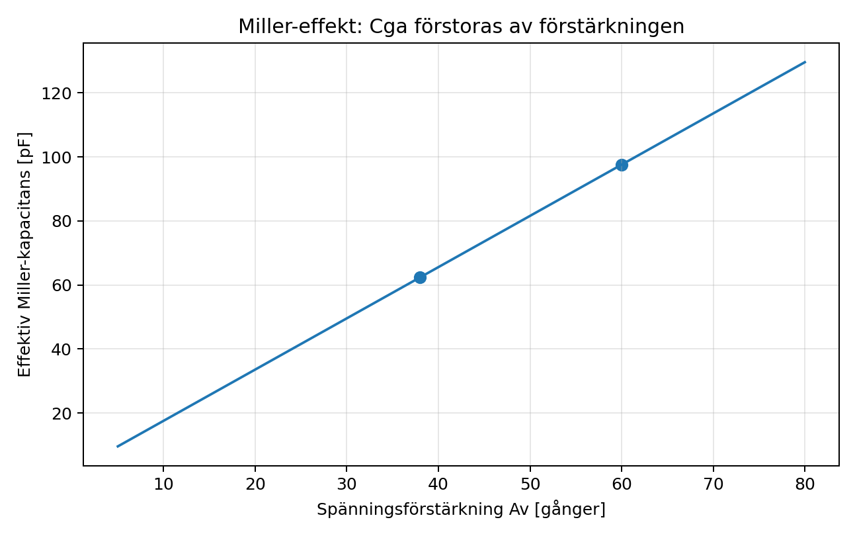
Figur 15. Miller-effekten som pedagogisk kurva. Ju högre gain, desto större effektiv ingångskapacitans.

16.1 Varför ECC83 rullar av i toppen
Den övre avrullningen i dina grafer kommer inte från katodbypasskondensatorn. Den kommer i huvudsak från rörets interna kapacitanser, Miller-effekten och modellens högfrekvensbeteende. I verkliga byggen tillkommer dessutom ledningskapacitanser, sockelkapacitanser, kablar, probkapacitanser och layout.
Det är därför ECC83 kan ge mycket hög spänningsförstärkning, men samtidigt vara känsligt för kapacitiv belastning. ECC88 eller andra låg-rp-rör har ofta bättre HF-drivförmåga, särskilt som katodföljare eller driver.

17. Vanliga Qucs-S-fel från labben
En viktig del av labben var inte bara rörteorin, utan också att lära sig hur Qucs-S/ngspice tänker. De fel som dök upp är typiska och värdefulla. De hör till lärprocessen.
Fel / symptom | Trolig orsak | Åtgärd
Formula() error: cs=ck | ck var inte definierad där netlisten behövde den. | Definiera ck i .PARAM Section och använd exakt samma stavning.
Ingen plot visas | Fel nodnamn eller fel dataset. | Testa v(aout) först. Kontrollera att datasetet är rätt.
<invalid> i kurvlistan | Uttrycket kan inte tolkas av Qucs-S. | Ta bort ac.-prefix om parsern inte vill ha det. Testa stegvis.
Sweep körs men kurvan ändras inte | Komponenten använder inte parametern. | Kontrollera att kondensatorns värde verkligen är ck.
ck sveps i Ohm | Fel enhet i sweep-dialogen. | Använd u, n, p för kapacitansvärden.
Blå ck-kurva i diagrammet | Sweep-parametern har lagts till som kurva. | Ta bort ac1.ck ur kurvlistan och behåll gain-kurvan.
Nutmeg Equation används | Fel typ av equation-komponent. | Använd .PARAM för komponentparametrar.
Equation Defined Device används | Specialkomponent, inte parameterdefinition. | Ta bort och använd .PARAM Section.

18. Praktiska konstruktionsråd
En simulering är inte ett färdigt bygge, men den lär oss vad vi ska vara uppmärksamma på. Ett verkligt ECC83-steg påverkas av komponenttoleranser, rörspridning, layout, jordning, kablar och last. Därför ska man använda simuleringen som karta, inte som exakt facit.

18.1 Val av katodbypasskondensator
För hi-fi vill man ofta ha rak respons långt under audiobandet. Då väljer man en större bypasskondensator, exempelvis 47 µF eller 100 µF, beroende på arbetspunkt och önskad brytfrekvens. För gitarrförstärkare väljer man ibland mycket mindre värden, till exempel 0,68 µF, 1 µF eller 2,2 µF, just för att forma basen och minska förstärkningen i låga frekvenser.
I ett RIAA-steg måste man vara extra försiktig eftersom lågfrekvensbeteendet redan är starkt format av RIAA-nätverket. Oavsiktliga extra tidskonstanter kan skapa felaktig basrespons eller onödig fasvridning.

18.2 Grid stopper och layout
ECC83 har hög gain och kan vara känsligt för HF-problem. I verkliga byggen bör ett grid-stopper-motstånd ofta sitta nära gallret. Typiska värden kan vara 1 kΩ till 10 kΩ beroende på krets. Motståndet dämpar parasitiska svängningar och isolerar gallret från ledningsinduktanser och kapacitanser.
Jordning är också viktig. Katodmotstånd, katodbypasskondensator och gallerläcka bör ha en tydlig lokal returpunkt. Det är samma princip som vi tidigare pratat om med RET: den punkt som kretsen använder som lokal referens ska vara genomtänkt, inte slumpmässig.
Högspänningsvarning
Ett verkligt ECC83-steg med 300 V är farligt. Kondensatorer kan hålla laddning efter avstängning. Simulering är ofarlig, men praktiskt rörbygge kräver urladdningsmotstånd, mätvana och en hand-i-fickan-disciplin vid högspänning.

19. Laborationsmanual: steg för steg
Följande övningar är avsedda att fortsätta direkt från den labb du redan gjort. Gör dem i ordning. Poängen är inte att snabbt få “rätt” kurva, utan att se vad varje ändring gör.

19.1 Labb A: DC-arbetspunkt
Steg | Åtgärd | Förväntat resultat | Vad du lär dig
A1 | Kör OP/DC-simulering med Ra=100k, Rk=1.2k. | Va omkring 200 V, Vk omkring 1 V. | Grundarbetspunkt.
A2 | Ändra Rk till 820 Ω. | Katodspänning och ström ändras. | Rk styr bias.
A3 | Ändra Rk till 2.2 kΩ. | Mer negativ Vgk och annan arbetspunkt. | Högre Rk ger annan själv-bias.
A4 | Jämför anodspänningen. | Va flyttar sig längs lastlinjen. | DC och lastlinje kopplas ihop.

19.2 Labb B: AC-gain utan och med bypass
Steg | Åtgärd | Förväntat resultat | Vad du lär dig
B1 | Kör AC utan Ck. | Gain omkring 23 dB. | Katodåterkoppling sänker gain.
B2 | Lägg till Ck=47 µF. | Gain stiger mot ca 38 dB. | Bypass tar bort AC-återkoppling.
B3 | Plotta dB(v(aout)/v(in)). | Riktig frekvensgång. | Kvot är bättre än rå utspänning.
B4 | Plotta även phase(v(aout)/v(in)). | Fas omkring 180° i mittbandet. | Common-cathode inverterar.

19.3 Labb C: Parameter Sweep av Ck
Steg | Åtgärd | Förväntat resultat | Vad du lär dig
C1 | Lägg in .PARAM ck=47u. | Parametern finns före simulering. | Rätt parameterdefinition.
C2 | Sätt kondensatorns värde till ck. | Ck styrs av parameter. | Komponent kopplas till sweep.
C3 | Skapa SWP: ck 5u-50u, 10 punkter. | Flera kurvor. | Automatisk jämförelse.
C4 | Byt till log sweep 0.1u-220u. | Mer pedagogisk spridning. | Komponentvärden över dekader.

19.4 Labb D: Jämför ECC83, ECC81 och ECC88
Detta kräver modeller som fungerar i ngspice. När modellerna finns kan du kopiera samma steg och byta rörtyp. Förväntad kvalitativ jämförelse: ECC83 ger högst gain men högst känslighet för Miller och kapacitiv last. ECC81 ger lägre gain men starkare drivning. ECC88 ger ännu lägre utgångsimpedans och bättre drivförmåga, särskilt som katodföljare.
Rör | Förväntad gain | Drivförmåga | Vad man ska observera
ECC83 | Hög | Svagare | Hög gain, tydlig Miller-effekt.
ECC81 | Mellan | Bättre | Lägre gain, ofta bättre HF-kontroll.
ECC88 | Lägre till mellan | Stark | Låg rp, hög gm, bra mot kapacitiv last.

20. Felsökningschecklistor

20.1 Om DC-arbetspunkten är orimlig
Mätpunkt / kontroll | Förväntat | Om fel: trolig orsak
HT | 300 V | Fel matningskälla eller fel referens.
Galler DC | 0 V | Gallerläcka saknas eller felkopplad.
Katod | ca 0,5-2 V i denna typ av steg | Fel Rk, fel römodell eller fel jord.
Anod | typiskt 100-250 V beroende på bias | Röret leder för mycket/för lite, fel Ra eller fel pinout.
Vgk | negativt, här ca -0,93 V | Om positivt: risk för gallerström eller fel referens.

20.2 Om AC-grafen inte visas
Kontroll | Praktisk åtgärd
Rätt dataset? | Välj den datamängd som hör till aktuell simulering, inte gammal differential_amp-fil.
Finns noden? | Testa v(aout) innan du skriver dB(v(aout)/v(in)).
Rätt uttryck? | Använd rätt nodnamn: aout om noden heter aout.
Är kurvan invalid? | Förenkla uttrycket stegvis.
Har AC-källan AC-värde? | Sätt AC amplitude till ett känt värde, gärna 1 V för enkel kvot.

21. Sammanfattning på två nivåer

21.1 Sammanfattning för gymnasieelev
ECC83-steget fungerar som en förstärkande ventil. Gallret styr strömmen genom röret. När strömmen ändras ändras spänningen över anodmotståndet. Det ger en större signal på anoden än den lilla signalen på gallret. Eftersom mer ström sänker anodspänningen blir signalen upp och ned.
Katodmotståndet gör att röret ställer in sin egen arbetspunkt. Det gör också att steget motverkar sin egen förstärkning lite grann. Det kallas negativ återkoppling. När man sätter en kondensator över katodmotståndet försvinner mycket av den återkopplingen för AC-signaler, och förstärkningen ökar.
Parameter Sweep visar samma sak många gånger automatiskt. Genom att ändra kondensatorvärdet ser man hur basresponsen ändras. Större kondensator betyder bättre bypass vid lägre frekvenser och därför mer gain längre ned i basen.

21.2 Sammanfattning för analog konstruktör
Kretsen är ett klassiskt hög-gain common-cathode ECC83-steg med själv-bias. Arbetspunkten omkring Va≈207 V och Ia≈0,8-0,9 mA är rimlig för 300 V/100 kΩ/1,2 kΩ. Obypassat Rk ger tydlig katoddegeneration och gain omkring 23 dB i simuleringen. Med effektiv katodbypass ökar mittbandsgain till omkring 38 dB.
LF-responsen styrs huvudsakligen av Rk/Ck-nätverket, men den effektiva resistansen i katodkretsen är inte nödvändigtvis exakt Rk på grund av rörets dynamiska egenskaper. HF-responsen styrs däremot av interna kapacitanser, Miller-effekt och modellens parasiter. Fasmätning kompletterar amplitudanalysen och visar inversion samt extra fasvridning vid brytpunkter.
Praktiskt är labben en bra grund för att förstå försteg, RIAA-steg och drivsteg. Den visar också varför ECC83 är utmärkt för spänningsförstärkning men inte alltid optimal som kapacitiv last-driver.

Bilaga A: Formelsamling
Formel | Betydelse | Kommentar
I = V / R | Ohms lag | Används för katodström och anodmotstånd.
Vgk = Vg - Vk | Galler-katod-spänning | Bias-spänningen som röret ser.
Av(dB) = 20 log10(Vout/Vin) | Gain i dB | För spänningsförhållanden.
τ = R · C | Tidskonstant | Grundformeln för RC-nätverk.
fc = 1/(2πRC) | Brytfrekvens | Förenklad första ordningens uppskattning.
Xc = 1/(2πfC) | Kondensatorimpedans | Visar när Ck blir effektiv som bypass.
Cm ≈ Cga(1+|Av|) | Miller-effekt | Gör ingångskapacitansen större.

Bilaga B: Rekommenderade Qucs-S-uttryck
v(aout)
v(in)
v(katod)
v(aout)/v(in)
dB(v(aout)/v(in))
phase(v(aout)/v(in))

Bilaga C: Ordlista
Begrepp | Förklaring
Arbetspunkt | DC-läget där röret står utan signal.
Lastlinje | Rak linje som visar yttre kretsens möjliga Va/Ia-kombinationer.
Katodåterkoppling | Lokal negativ återkoppling via katodmotståndet.
Bypasskondensator | Kondensator som leder AC förbi ett motstånd.
Miller-effekt | Förstoring av galler-anod-kapacitans genom förstärkning.
Fasrespons | Hur utsignalens tidsläge varierar relativt insignalen.
Parameter Sweep | Automatisk upprepning av simulering med olika parametervärden.
ngspice | SPICE-motorn som Qucs-S använder för simulering.

Bilaga D: Skärmbilder som ingår
Rapporten använder skärmbilder från labbserien som underlag för tolkning. De viktigaste är schemat, AC-graferna, Parameter Sweep-resultatet samt dialogrutorna där nodnamn och uttryck gav praktiska problem. Dessa bilder är inkluderade som pedagogiskt material och har kompletterats med egna förklarande diagram.
Slutlig huvudpoäng
Den här labben visar att ett enkelt ECC83-steg inte är enkelt i betydelsen trivialt. Det är enkelt i betydelsen att nästan all analog grundteori syns i samma lilla krets.

